|  |  |
| --- | --- |
| Министерство образования Республики Беларусь | |
| Учреждение образования | |
| БЕЛОРУССКИЙ ГОСУДАРСТВЕННЫЙ УНИВЕРСИТЕТ | |
| ИНФОРМАТИКИ И РАДИОЭЛЕКТРОНИКИ | |
|  | |
|  | |
| Факультет компьютерных систем и сетей | |
| Кафедра программного обеспечения информационных технологий | |
| Дисциплина: **Название дисциплины (АББРЕВИАТУРА)** | |
|  | |
|  | |
|  | |
|  | |
|  | |
|  | |
|  | |
|  | |
|  | |
| **ОТЧЁТ** | |
| по лабораторной работе № **X** | |
|  | |
| Тема работы: **Название темы** | |
|  | |
|  | |
|  | |
|  | |
|  | |
|  | |
|  | |
|  | |
| Выполнил: | Фамилия И.О. |
|  | гр. **XXXXXX** |
|  | Вариант **X** |
|  |  |
| Проверил: | Фамилия И.О. |
|  |  |
|  |  |
|  |  |
|  |  |
|  |  |
|  |  |
|  |  |
|  |  |
|  |  |
| Минск **202X** | |

содержание

1 Постановка задачи 3

2 Методика решения 4

2.1 Математические преобразования 4

2.2 Использование циклов 4

3 Текстовый алгоритм решения задачи 5

Структура данных 6

Схема алгоритма решения задачи по ГОСТ 19.701-90 7

4 Результаты расчетов 8

Приложение А 9

Приложение Б 11

# Постановка задачи

Для заданной функции *f*:

$f= \sqrt[3]{\frac{e^{nx}}{2}+\sqrt[3]{nx}}+\sum_{k=1}^{n}{\frac{\sqrt[k]{e^{1.2k}+\frac{k-10}{k+30}}}{\sqrt[2]{k\sqrt[3]{n+5}}+\ln{\sqrt[2]{nx}}}}$

вычислить её значение для $n$ = 10, 11…15 и значении $x$, изменяющемся от $x_{н}$ = 0.6 до $x_{к}$ = 1.1 с шагом $h$ = 0.1.

Вывести на печать результаты расчётов:

$X$ = значение $N$ = значение $F$ = значение

# Методика решения

## Математические преобразования

Чтобы возвести выражение в степень, необходимо использовать свойство логарифма:

$x^{n}= x^{1*n}= x^{lne*n}= e^{lnx*n}$

## Использование циклов

Поскольку по условию задачи в функции идёт перебор значений трёх переменных (*x*, *n*, *k*), необходимо использовать третий уровень вложенности циклов с предусловием.

# Текстовый алгоритм решения задачи

Таблица – Алгоритм решения

|  |  |
| --- | --- |
| Номер  шага | Назначение шага |
|  | X:= 0.6 |
|  | Начало цикла А1. Проверка выполнения условия (X <= 1.1). Если условие истинно, перейти к шагу 3, иначе – к шагу 17 |
|  | N:= 10 |
|  | Начало цикла А2. Проверка выполнения условия (N <= 15). Если условие истинно, перейти к шагу 5, иначе – к шагу 15 |
|  | Sum:= 0 |
|  | K:=1 |
|  | Начало цикла А3. Проверка выполнения условия (K <= N). Если условие истинно, перейти к шагу 8, иначе – к шагу 11 |
|  | Sum:= Sum + (Exp(Ln((Exp(1.2 * K) + ((K - 10) / (K + 30)))) / K)) / (Sqrt((Exp(Ln(N + 5) / 3) * K)) + Ln(Sqrt(N * X))) |
|  | K:= K + 1 |
|  | Конец цикла А3. Идти к шагу 7 |
|  | F:= Sum + Exp(Ln((Exp(N * X) / 2) + (Exp(Ln(N * X) / 3))) / 3) |
|  | Вывод X, K, F |
|  | N:= N + 1 |
|  | Конец цикла А2. Идти к шагу 4 |
|  | X:= X + 0.1 |
|  | Конец цикла А1. Идти к шагу 2 |
|  | Останов. |

# Структура данных

Таблица – Данные

|  |  |  |
| --- | --- | --- |
| Элементы данных | Рекомендуемый тип | Назначение |
| X | Real | Аргумент функции |
| F | Real | Значение функции |
| K | Integer | Количество повторений цикла |
| Numerator, Denominator, TermL1, TermL2, TermR1, TermR2, TermR3, TermR4 | Real | Части функции для упрощения вычислений |
| Sum | Real | Сумма ряда чисел при каждом значении K |

# Схема алгоритма решения задачи по ГОСТ 19.701-90

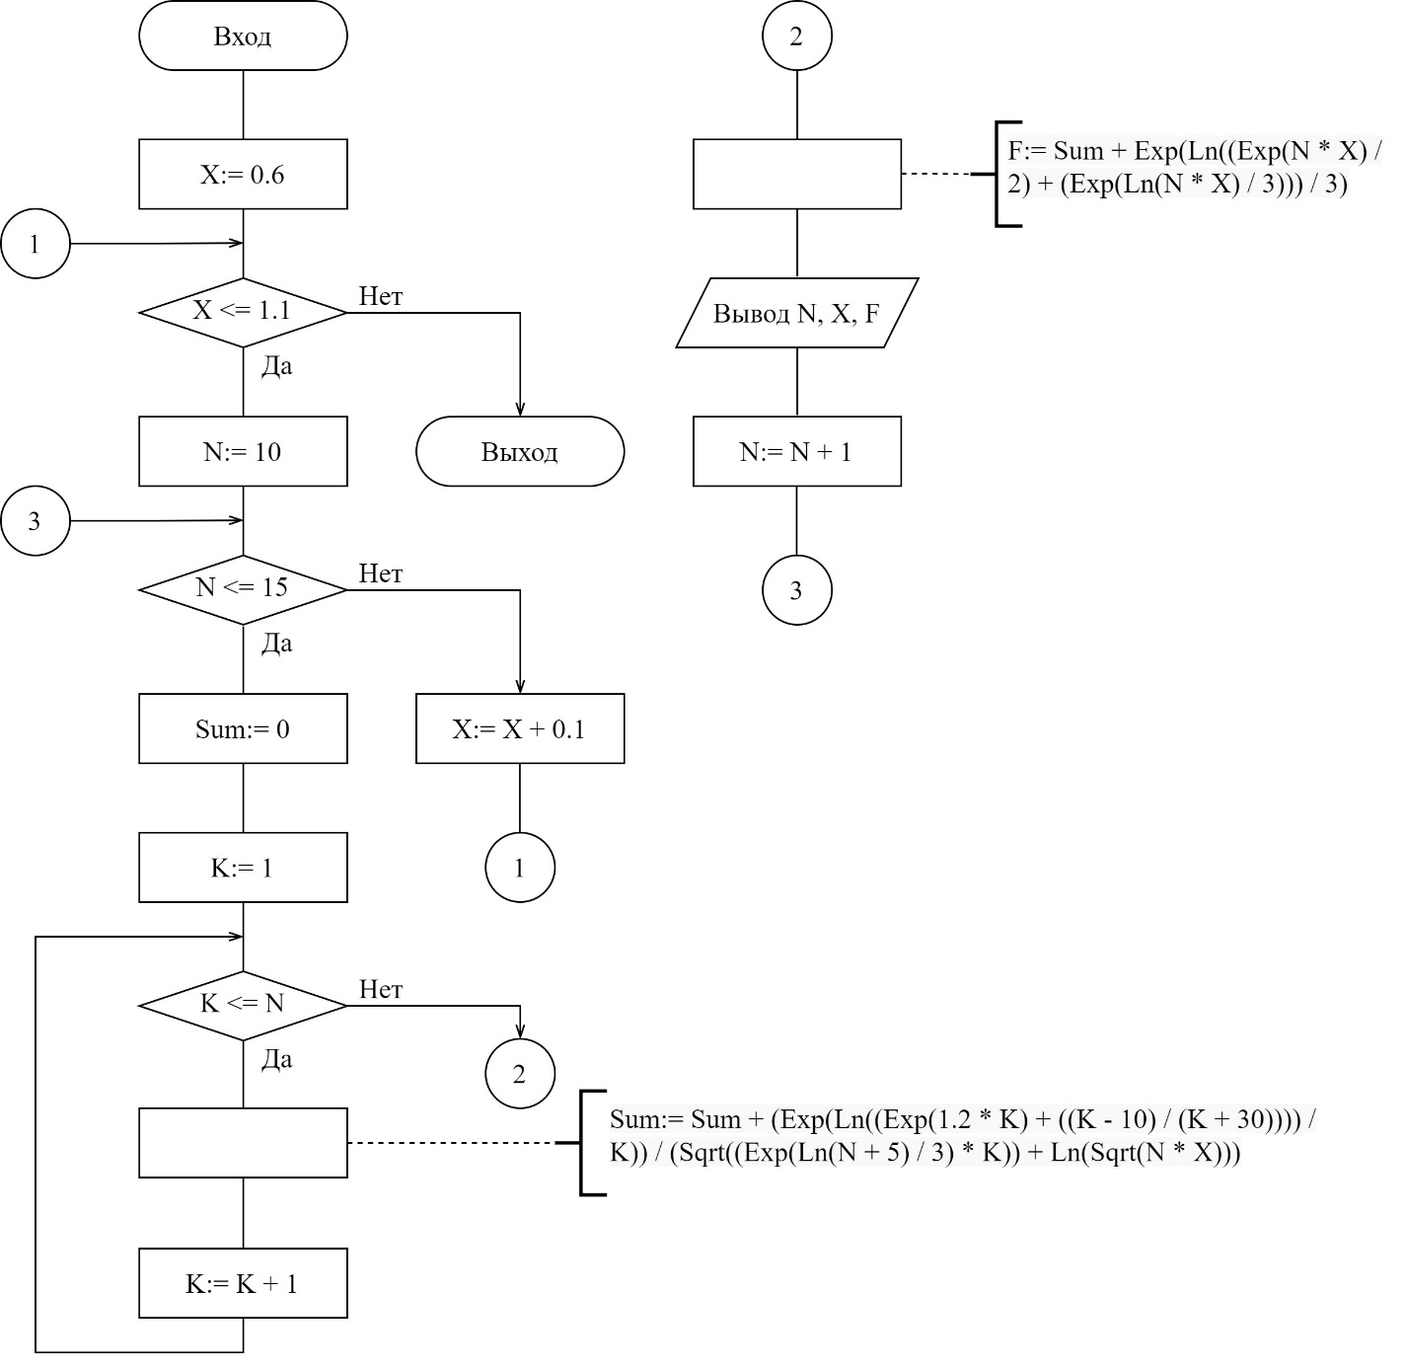

Рисунок 1 – Схема алгоритма решения задачи по ГОСТ 19.701-90

# Результаты расчетов

Вследствие результатов программы на экран выводятся следующие результаты расчетов:

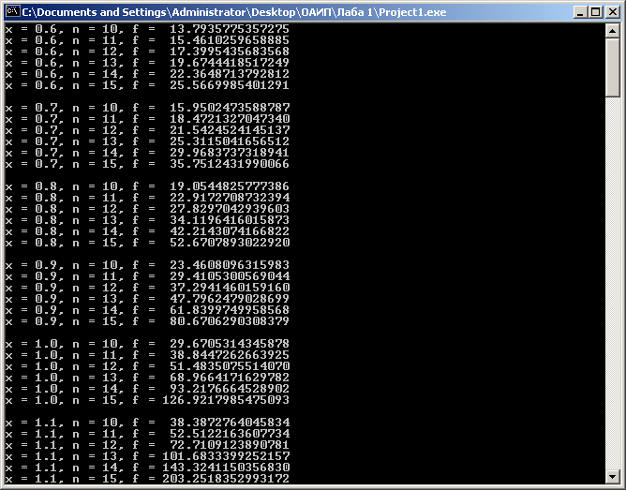

Рисунок 2 – Результаты расчетов

Приложение А

(обязательное)

Исходный код программы

Program Lab1;

{For a given function f, calculate it's value for n = 10; 11 ... 15 and x = 0.6; 0.7 ... 1.1 with a step h = 0.1.}

//Use app

{$APPTYPE CONSOLE}

//Declare modules

Uses

SysUtils;

//Declare vars

Var

Numerator, Denominator, TermL1, TermL2, TermR1, TermR2, TermR3, TermR4, X, F, Sum: Real;

N, K: Integer;

//N - number of repetitions of the cycle;

//X, K - arguments of function;

//Sum - the sum of a series of numbers for every K;

//F - function value.

//Numerator, Denominator - parts of the function  
//TermL1, TermL2 – parts of the function  
//TermR1, TermR2, TermR3, TermR4 - parts of the function

Begin

//Every X value

X:= 0.6;

While X <= 1.1 do

Begin

//Every N value

For N:= 10 to 15 do

Begin

Sum:= 0;

//Every K value

For K:= 1 to N do

Begin

TermR1:= Exp(1.2 * K);

TermR2:= (K - 10) / (K + 30);

Numerator:= Exp(Ln(TermR1 + TermR2) / K);

TermR3:= Sqrt((K * Exp(Ln(N + 5) / 3)));

TermR4:= Ln(Sqrt(N * X));

Denominator:= TermR3 + TermR4;

Sum:= Sum + Numerator / Denominator;

End;

TermL1:= Exp(N * X) / 2;

TermL2:= Exp(Ln(N * X) / 3);

F:= Sum + Exp(Ln(TermL1 + TermL2) / 3);

//Displaying values F, N, X

WriteLn('X = ', X:2:1, ', N = ', N, ', F = ', F:17:13);

End;

//Increment X

X:= X + 0.1;

WriteLn;

End;

ReadLn;

End.

Приложение Б

(обязательное)

Тестовые наборы

Таблица 3 – Тестовые наборы

|  |  |  |
| --- | --- | --- |
| Тест | Исходные данные и ожидаемый  результат (Mathcad) | Полученный результат |
|  |  |  |
|  |  |  |
|  |  |  |
|  | |  |
| Продолжение Таблицы 3 | |  |
|  |  |  |
|  |  |  |
|  |  |  |

­­